**DSaaS**

***Especificação de Casos de Uso do Sistema***

# Índice

1. Índice 2

2. Objetivo 3

3. Atores do Sistema 3

4. Diagrama de Casos de Uso 3

5. Especificação dos Casos de Uso 4

5.1. Caso de uso #001 – Nome do Caso de Uso 4

5.2. Caso de uso #002 – Nome do Caso de Uso 5

5.2.1. Cenário: Cadastrar Novo Produto 5

5.2.2. Cenário: Editar Produto Existente 6

5.2.3. Cenário: Excluir Cadastro de Produto 7

5.2.4. Cenário: Buscar Produtos 7

5.3. Caso de uso #003 – Nome do Caso de Uso 7

# Objetivo

O diagrama de caso de uso descreve a funcionalidade proposta para um novo sistema que será projetado, é uma excelente ferramenta para o levantamento dos requisitos funcionais do sistema.

# Atores do Sistema

Liste e descreva todos os atores que participarão das atividades do sistema: Cargo, papel na empresa, perfil profissional e técnico, detalhamento de permissões.

**Cliente-** Sem papel direto na organização da empresa

Permissão para cadastrar e gerenciar seus próprios dados, efetuar login, solicitar estocagem, visualizar apenas seus dados, caixas, data, descrição e código(id) das mesmas.

**Usuário recepção**- Permissão para realizar/fechar estocagem, visualizar e cadastrar cliente e caixas.

**Usuário estoque-** Permissão para cadastrar e alterar galpão e suas informações,

**Gerente-** Todas as permissões, cadastra novo funcionário/usuário.

# Diagrama de Casos de Uso

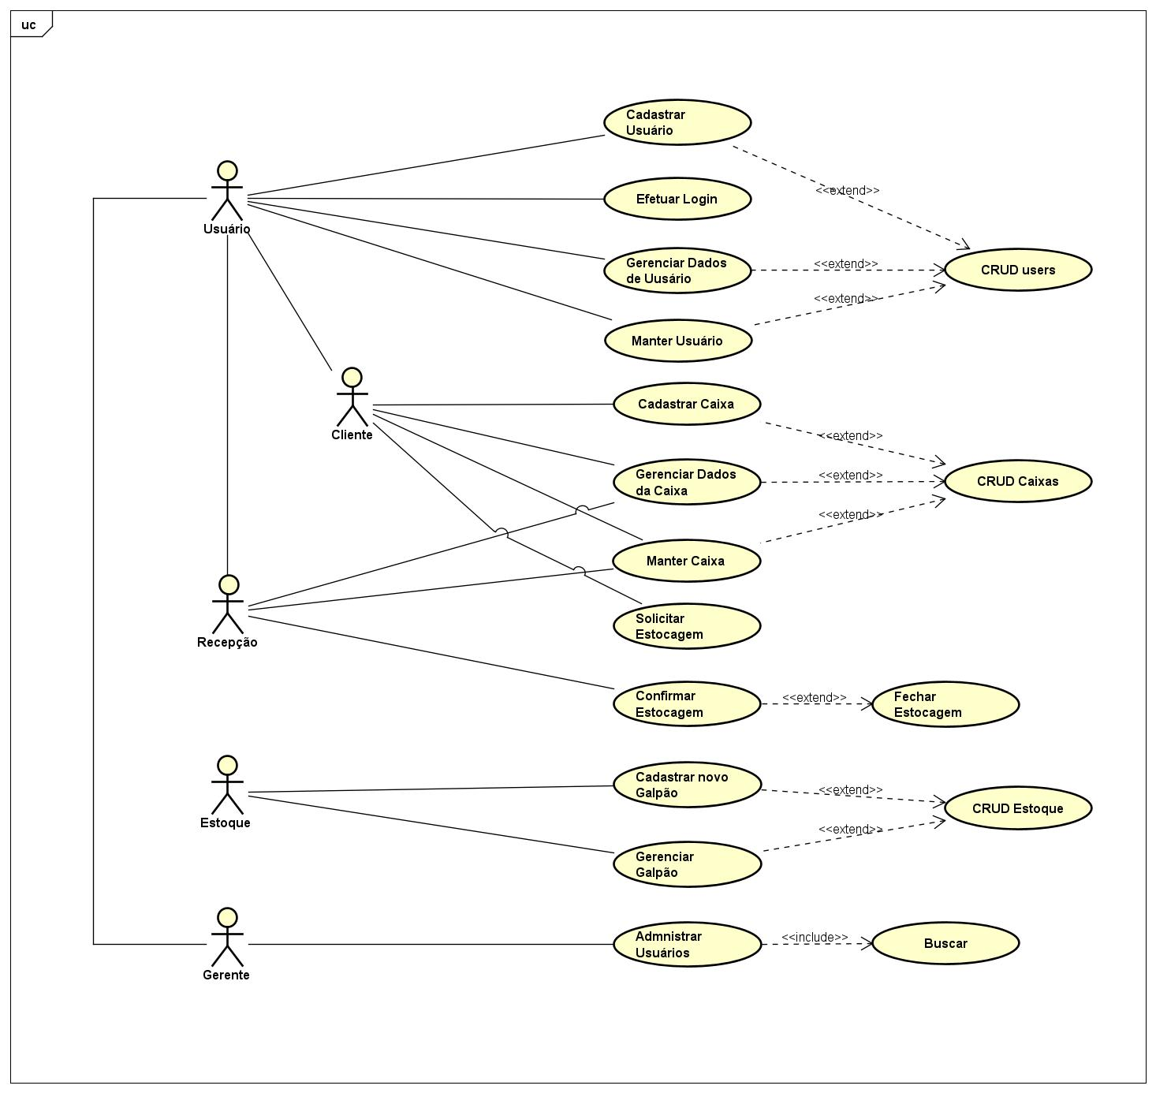

# Especificação dos Casos de Uso

Cada caso de uso representado no diagrama acima deve ser especificado através de uma documentação textual. Segue abaixo modelo de documentação.

## Caso de uso #001 – CRUD Users

**Descrição:** Atividade que visa a criação, exclusão, consulta e alteração de usuários

**Tipo:** Condução, Configuração ou Análise

**Atores que iniciam:** Cliente, Usuário da Recepção, e Gerente

**Pré Condições:** É preciso criar um novo cadastro para ter acesso as funcionalidades do sistema caso ele não exista, se ele existir é necessário consultar no banco de dados para efetuar a validação de entrada, possível alteração de dados ou exclusão do cadastro.

**Pós Condições:** Após o término do fluxo principal o usuário terá acesso a partir de sua conta às outras funcionalidades do sistema, seus dados serão inseridos, atualizados ou excluídos do banco de dados.

**Entradas:** Haverá um campo de formulário para cadastro, contendo o “RadioButton” que definirá se o usuário é uma empresa ou pessoa física, e entradas de dados: nome, e-mail, telefone, celular, endereço, CPF/CNPJ, Data de Nascimento, e nova senha.

**Saídas:** Após as informações serem confirmadas o usuário será redirecionado a uma página JSP que irá informa-lo se a operação foi um sucesso; caso tenha havido um erro uma página de erro será redirecionada ao usuário.

**Fluxo Principal:**

1. Consultar usuário para criar um novo;
2. Se o usuário já existe, ir para Fluxo Alternativo criar novo;
3. Consultar usuário para alterar dados;
4. Se usuário existe, ir para Fluxo Alternativo alterar usuário;
5. Consultar usuário para deletar dados;
6. Se usuário existe, ir para Fluxo Alternativo deletar usuário;

**Fluxo Alternativo 1:** Criar Novo

1. Cadastrar novo usuário;
2. Salvar;

**Fluxo Alternativo 2:** Alterar Usuário

1. Alterar dados do usuário;
2. Salvar;

**Fluxo Alternativo 3:** Deletar Usuário

1. Deletar dados do usuário;
2. Salvar;

**Protótipos de Interface:**

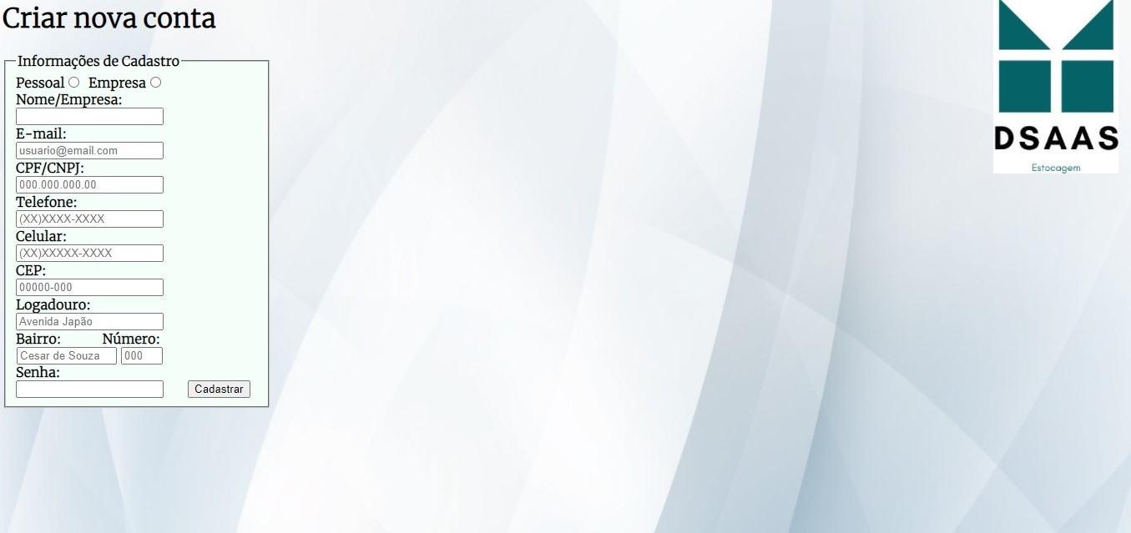

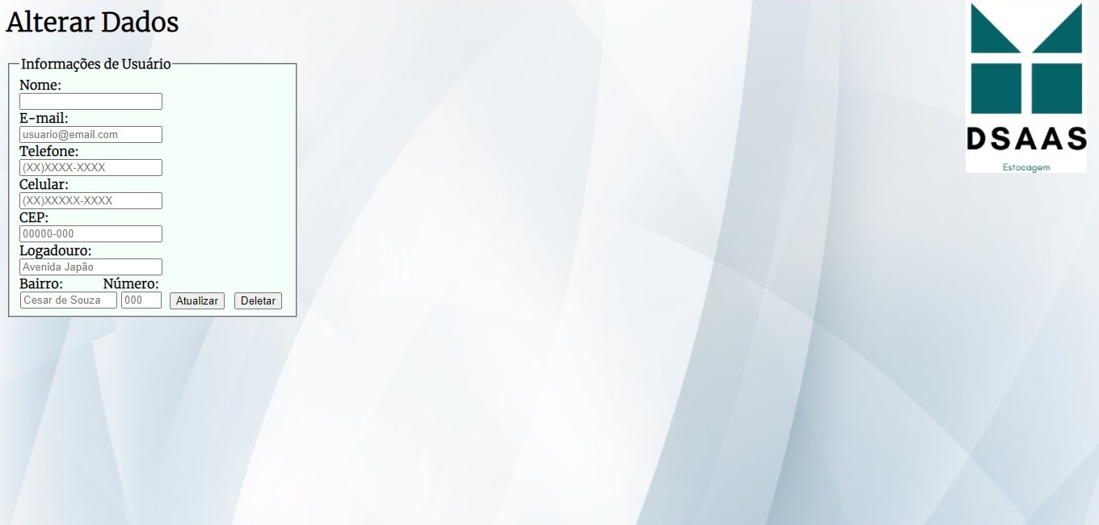

## Caso de uso #002 – CRUD Caixas

**Descrição:** Atividade que visa a criação, exclusão, consulta e alteração de caixas.

**Tipo:** Condução, Configuração ou Análise

**Atores que iniciam:** Cliente, Usuário da Recepção, e Gerente.

### Cenário: Cadastrar Novo Produto

**Pré Condições:** É preciso criar uma nova caixa para ter acesso as funcionalidades do sistema caso ela não exista, se ela existir é necessário consultar no banco de dados para efetuar possíveis retiradas, atualizações necessárias bem como listagem de documentos estocados.

**Pós Condições:** Após o término do fluxo principal o usuário poderá ter acesso a partir de às outras funcionalidades do gerenciamento de caixas, os dados das caixas serão armazenados no banco dados.

**Entradas:** Haverá um campo de formulário para criação da caixa, contendo entradas de dados: descrição da estocagem, data da estocagem.

**Saídas:** Após as informações serem confirmadas o usuário será redirecionado a uma página JSP que irá informa-lo se a solicitação ou listagem foi um sucesso; caso tenha havido um erro uma página de erro será redirecionada ao usuário.

**Fluxo:**

1. Consultar caixa para criar uma novo;
2. Se a caixa já existe, ir para Fluxo Alternativo Criar Nova;
3. Consultar caixa para alterar dados;
4. Se caixa existe, ir para Fluxo Alternativo Alterar Caixa;
5. Consultar caixa para deletar dados;
6. Se caixa existe, ir para Fluxo Alternativo Deletar Caixa;
7. Consultar caixa para listar dados;
8. Se caixa existe, ir para Fluxo Alternativo Listar Caixa;

**Fluxo Alternativo 1:** Criar Nova

1. Criar nova solicitação de caixa;
2. Salvar;

**Fluxo Alternativo 2:** Alterar Caixa

1. Alterar dados do usuário;
2. Salvar;

**Fluxo Alternativo 3:** Deletar Caixa

1. Deletar dados do usuário;
2. Salvar;

**Fluxo Alternativo 4:** Listar Caixa

1. Listar dados da caixa;
2. Imprimir;

**Protótipos de Interface:**

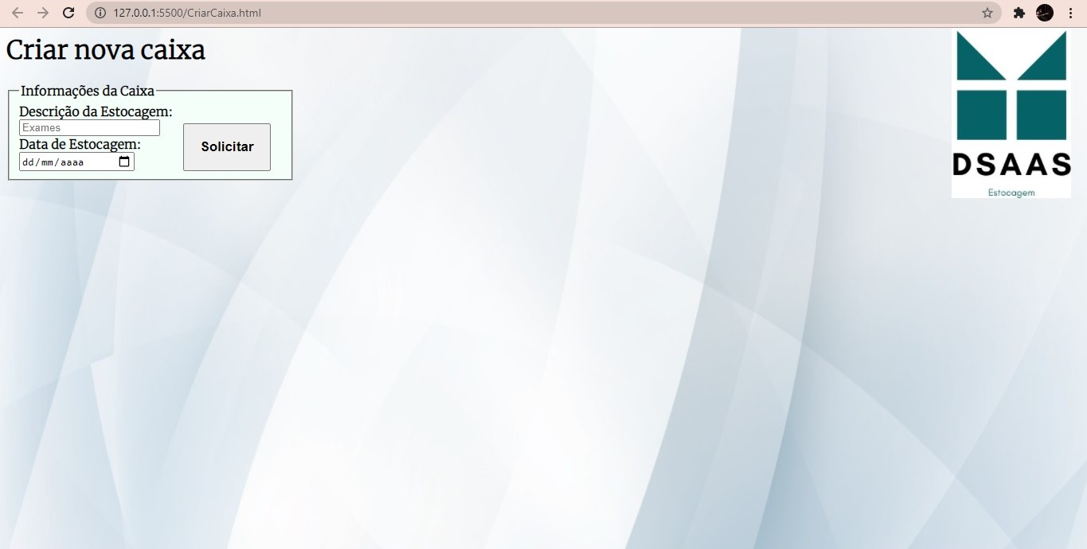

### Cenário: Editar Produto Existente

**Pré Condições:**

**Pós Condições:**

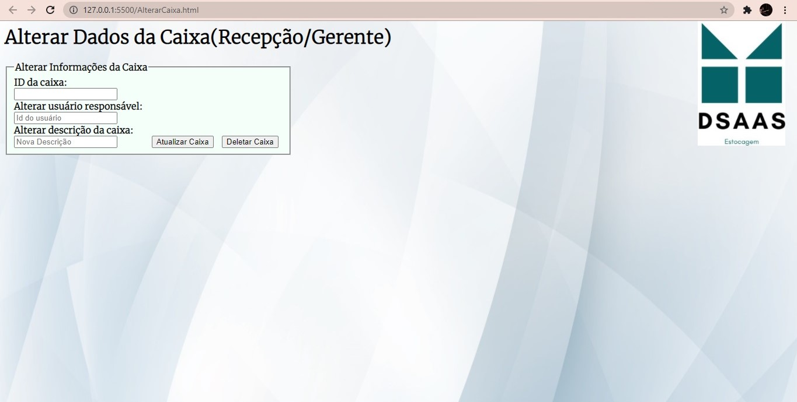

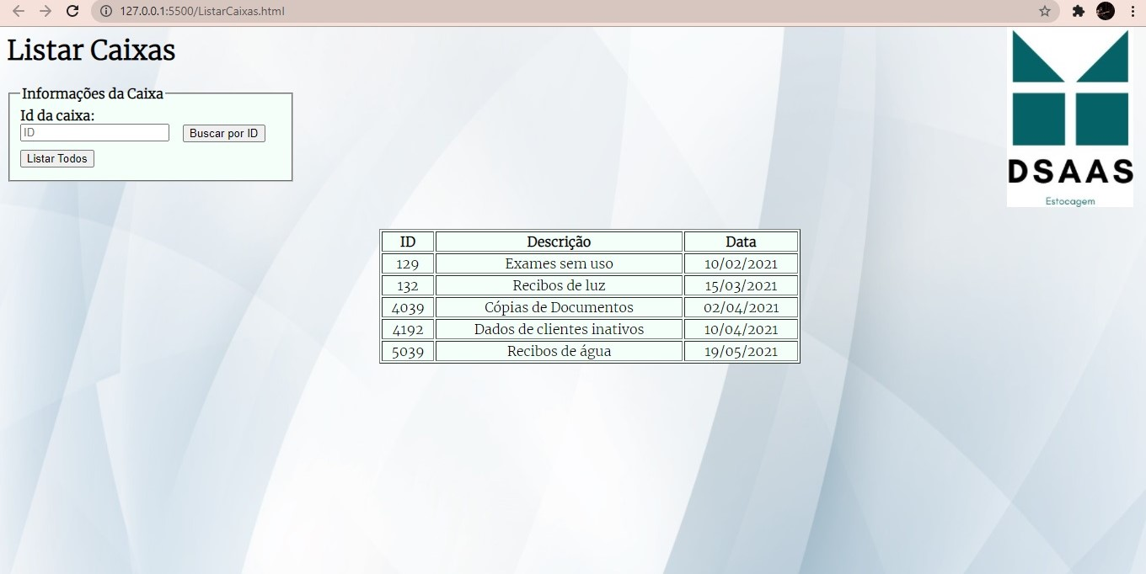

**Entradas:**

**Saídas:**

**Fluxo:**

1. Passo 1;
2. Passo 2;
3. ....

**Fluxo Alternativo 1:** Nome do Fluxo

1. Passo 1;
2. Passo 2;
3. ....

**Protótipo de Interface:**



### Cenário: Excluir Cadastro de Produto

### Cenário: Buscar Produtos

## Caso de uso #003 – Nome do Caso de Uso